http://menace-theoriste.fr/thomas-c-durand-cv/

CV de Thomas C. Durand
Vous êtes ici : Accueil / CV de Thomas C. Durand (consulté le 29 novembre 2019)
Pour savoir un peu qui se cache derrière le pseudonyme d’Acermendax.
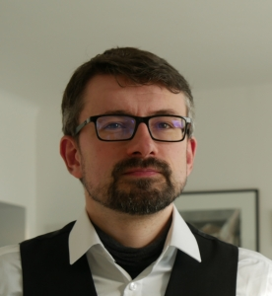
Vous pouvez programmer une conférence pour votre établissement / événement / institution / entreprise en contactant l’ASTEC
Thomas C. DURAND
Directeur scientifique et de la rédaction de l’Association pour la Science et la Transmission de l’Esprit Critique (ASTEC)
25, rue Armée Patton
54000 NANCY
Les thèmes de mes conférences :
- Introduction à la Zététique
- Créationnisme & Conspirationnisme : mécanique de la croyance
- La vie après la mort : examinons les preuves
- Maudite théorie de l’évolution ! (Les raisons cognitives au rejet de cette théorie)
- Bonjour, connaissez-vous l’homéopathie ?
- À qui confier votre santé ?
Plus de détails sur les conférences.

Parcours professionnel
♦ Depuis 2016 : Directeur scientifique de l’Association pour la Science et la Transmission de l’Esprit Critique (ASTEC)
♦ Depuis 2015 : Conférencier & Formateur sur la pensée critique.
♦ Depuis 2014 : Vulgarisation scientifique sur Internet.
Chaîne Youtube La Tronche en Biais (130k abonnés, 8M de vues).
Blog La Menace Théoriste, membre du Café des Sciences.
Auteur de La Minute Sapiens.
♦ 2013- 2014 : Post-doctorat, Institut Blaise Pascal de Clermont-Ferrand (travail effectué dans les locaux de l’Université d’Angers). Étude des effets d’un rayonnement électromagnétique sur la physiologie de Saccharomyces cerevisiae et Brassica oleracea.
♦ Septembre 2011 – décembre 2012 : ATER, Université Claude Bernard de Lyon, puis Post-doctorat CNRS. Enseignements en Biologie Végétale (L1 et L2). Recherche effectuée au laboratoire de Reproduction et Développement des Plantes (RDP), ENS Lyon. Étude du protéome de la graine du mutant vps29 d’A. thaliana.
♦ Septembre 2010 – Août 2011 : ATER, Université d’Angers au sein du laboratoire de Sciences Agronomiques Appliquées à l’Horticulture. Enseignements surtout constitués de TP de Biologie Végétale (L1 & L3) et d’Ecologie Végétale (L2). Recherche sur la nutrition azotée du bourgeon de rosier.
♦ Mars-juillet 2010 : Assistant Ingénieur, Université d’Orléans. Rédaction d’un mémoire bibliographique : « État de l’art sur l’efficience d’utilisation de l’eau sur l’orge de brasserie de printemps et sur le blé meunier d’hiver » pour le Pôle DREAM sous la direction du Pr. Franck Brignolas.
Autre :
- Expert pour les journaux Proteome Science, European Journal of Horticultural Sciences et The Scientific World Journal.
Citation
« Le doute ne garantit pas d’avoir raison, mais d’éviter de persister dans l’erreur. » Quand est-ce qu’on biaise ? 2018

Publications

Essais
♦ La vie après la mort ? Une approche rationnelle, Book-e-Book, collection « Une Chandelle dans les Ténèbres » dirigée par Henri Broch. 2016. (Critique du livre dans la revue de l’AFIS.)
♦ L’ironie de l’évolution, Seuil. 2018. Essai sur les causes du rejet de la théorie de l’évolution et leurs liens avec nos croyances.
♦ Quand est-ce qu’on biaise ?, Humensciences. 2019.
♦ Connaissez-vous l’homéopathie ? Editions Matériologiques, 2019.
♦ L’Evolution, ça marche, Seuil, 2019.

Chapitres d’ouvrage
♦ Le cerveau n’est pas fait pour penser, in La Science à contre-pied, Belin. 2017. Ouvrage collectif du Café des Sciences.
♦ Diffuser l’esprit de manière ludique via YouTube, in Des têtes bien faites, Presses Universitaires de France. 2019
Citation
« Le sceptique c’est celui qui suspend son jugement dans l’absolu, mais ce n’est pas celui qui suspend absolument son jugement. » Acermendax 2016
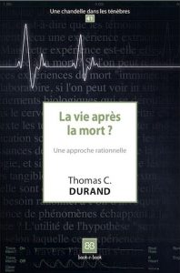
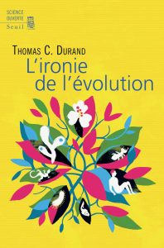

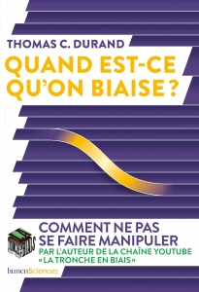
Citation
« C’est parce qu’elle chamboule des visions du monde sur lesquelles se sont échafaudés des pans entiers de nos cultures, des visions qui participent à notre façon de nous identifier dans la société, dans la nature et dans la course du temps que la théorie de l’évolution suscite un rejet qui peut aller jusqu’à la violence, jusqu’à la haine.»
L’ironie de l’évolution, 2018

Articles
♦ Qu’y a-t-il à penser dans l’au-delà ?, Science et Pseudosciences 322, Octobre 2017
♦ « Retour sur « L’Affaire Renault », ou la mise en abyme du biais de confirmation » Durand Thomas C. et Renard Thibault. Sécurité et stratégie, vol. 29, no. 1, 2018, pp. 71-78. [Edit (727/04/18) Publication annulée par le Club des Directeurs de Sécurité des Entreprises qui ne souhaite pas qu’un article portant sur cette affaire soit publié dans les pages de la revue qu’il possède]

Articles scientifiques publiés dans des revues internationales à comité de lecture
- Durand T.C., Cueff G., Godin B., Valot B., Clément G., Gaude T., Rajjou L. Combined Proteomic and Metabolomic Profiling of the Arabidopsis thaliana vps29 Mutant Reveals Pleiotropic Functions of the Retromer in Seed Development. Int. J. Mol. Sci.2019, 20, 362.
- Durand T.C., Sergeant K., Planchon S., Carpin S., Udelhoven, T., Label P., Morabito D., Hausman J-F., Renaut J. 2012. Screening of changes in leaf and cambial proteome of Populus tremula x P. alba genotype 717-1B4 under heat stress. Journal of plant Physiology 169, 1698–1718
- Durand T.C., Sergeant K., Planchon S., Carpin S., Label P., Morabito D., Hausman J-F., Renaut J. Poplar under drought : comparison of leaf and cambial proteomic responses. 2011. Journal of Proteomics 74, 1396-1410.
- Durand T.C., Baillif P., Albéric P., Carpin S., Label P., Hausman J.-F., Baillif P., Label P., & Morabito D. Cd and Zn are differentially distributed in Populus tremula x P. alba exposed to metal excess. 2011. Plant Biosystems 145, 397-405.
- Durand T.C., Hausman J.-F., Carpin S., Albéric P., Baillif P., Label P., & Morabito D. Zinc and cadmium effect on Populus tremula × Populus alba genotype 717-1B4: growth and ion distribution. 2010. Biologia Plantarum 54, 191-194.
- Durand T.C., Sergeant K., Planchon S., Carpin S., Label P., Morabito D., Hausman J-F., Renaut J. 2010. Acute metal stress in Populus tremula x P. alba (717-1B4 genotype): leaf and cambial proteome changes induced by Cd²⁺. Proteomics 10, 349-368.
Citation
« Ce qui distingue les professionnels de la science du reste de la population, ce ne sont pas leurs qualités personnelles, mais la méthode collective et corrective qu’ils s’engagent à suivre. »
Connaissez-vous l’homéopathie ? 2019
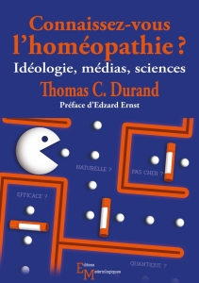

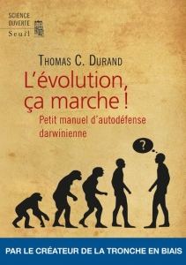

Citation
« Celui qui doute n’a rien à prouver. » Acermendax 2017

Formation universitaire
♦ 2009. Doctorat de l’Université d’Orléans, spécialité Physiologie, Biologie des Organismes, Populations et Interactions. « Approche protéomique des stress abiotiques chez Populus tremula x P. alba. » sous la direction de Philippe LABEL. Thèse soutenue le 17 décembre 2009 à Orléans avec mention très honorable et félicitations du jury.
♦ 2005. Master 2 Recherche : Écosystèmes Terrestres et Action de l’Homme ; Université d’Orléans. (Validation des enseignements)
♦ 2004. Diplôme d’Études Approfondies. Biologie et Biophysique Moléculaires ; Université d’Orléans. Stage effectué sous la direction du Dr Domenico MORABITO. Rapport intitulé : « Comparaison par électrophorèse bidimensionnelle des profils protéiques de jeunes plants de peupliers, clone 717-1B4, soumis à deux contraintes abiotiques : stress hydrique et métaux lourds. »
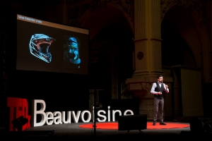
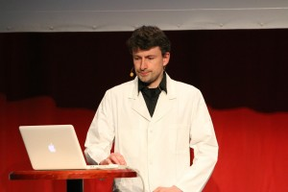
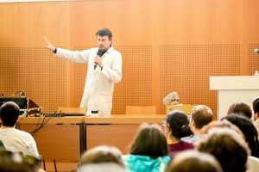
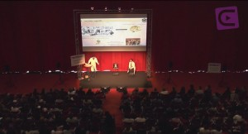
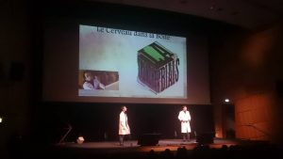
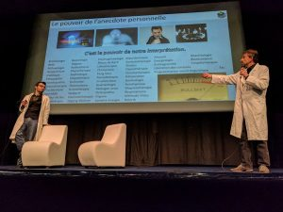

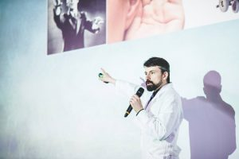
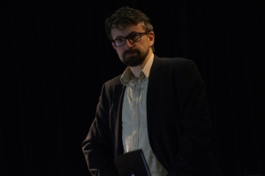

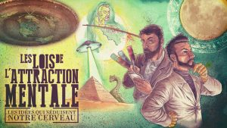

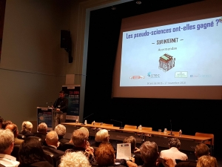

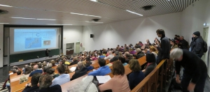
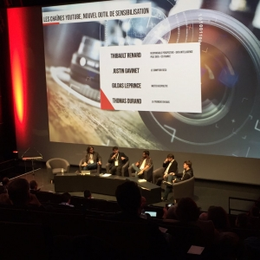

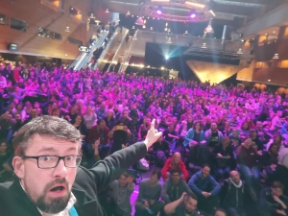

Conférences
♦ « Comment militer pour l’esprit critique ? » (50 + 1) ans de l’AFIS, 30 novembre, Marseille.
♦ Table ronde « La vérité à l’heure des Fake news » Les mystères du XXIe Siècle, 23 novembre, St Tropez.
♦ « Comment prouver n’importe quoi ? » Festival des idées, Sorbonne, 17 novembre, Paris.
♦ « Introduction à la zététique », 8 novembre, HEPN Namur
♦ « La théorie de l’évolution : une théorie mal-aimée », 1er novembre 2019. Les Utopiales – Université Ephémère, Lieu unique, Nantes.
♦ « À qui confier votre santé ? », 17 octobre 2019, Montbrison
♦« Créationnisme et Conspirationnisme : mécanique de la croyance », 17 octobre 2019, St Just St Rambert
♦ « Les mineurs face à l’emprise mentale »,16 octobre 2019. Colloque du Comité Contre les Manipulations Mentales. Auditorium Hôtel de Ville de Paris
♦ Rencontre : regards croisés sur les Fake news, 12 octobre 2019. Médiathèque de Créteil.
♦ « Introduction à la zététique ». Fête de la science. 5 octobre 2019, Médiathèque de Villeurbanne.
♦ « Tous biaisés », Marathon des Sciences. 3 août 2019, Festival d’astronomie de Fleurance.
♦ « Tous biaisés » 80 ans du CNRS, 50 ans du Four Solaire d’Odeillo, 19 juillet, Odeillo.
♦ « Créationnisme et Conspirationnisme : mécanique de la croyance », campus Saint Charles, 11 avril 2019, Marseille.
♦ « Maudite théorie de l’évolution » Faculté des sciences de Luminy, 11 avril 2019, Marseille.
♦ « La vie après la mort : examinons les preuves » Faculté des sciences Saint-Jérôme, 10 avril 2019, Marseille.
♦ « Le piège de l’aisance cognitive », TEDx Toulouse, 6 avril 2019, Toulouse.
♦ « Méfiez-vous des conférences TED », TEDx Beauvoisine, 27 mars 2019, Rouen (Vidéo).
♦ Table ronde « Faut-il être gentil » avec des vidéastes de science, KamoCon, 24 mars, Dijon.
♦ Table ronde « La prospective : boule de cristal ou méthode scientifique ? », Festival de Géopolitique, 16 mars 2019 Grenoble.
♦ « À qui confier votre santé ? », 15 mars 2019, Mulhouse.
♦ « Bonjour, connaissez-vous l’homéopathie ? », 14 mars 2019, Mulhouse.
♦ « Créationnisme et Conspirationnisme : mécanique de la croyance », Les Amphis du Savoir, 5 mars 2019. Poitiers (voir la vidéo)
♦ « Créationnisme et Conspirationnisme : mécanique de la croyance », Société Astronomique de Bourgogne, 12 février 2019, Dijon.
♦ « Bonjour, connaissez-vous l’homéopathie ? », Play Azur Festival, 9-10 février 2019, Nice.
♦ « La vie après la mort : examinons les preuves », Conférence de l’AFIS, 11 décembre 2018 Paris.
♦ « Les pseudo-sciences ont-elles gagné sur Internet ? », Salon européen de l’éducation, 22 novembre 2018, Paris.
♦ « Les pseudo-sciences ont-elles gagné sur Internet ? », 50 ans de l’AFIS, 17 novembre, Paris.
♦ « Maudite théorie de l’évolution » Fête de la science, 13 octobre 2018, Nantes.
♦ « Maudite théorie de l’évolution » Les mardi de la science, 9 octobre 2018, Chartres.
♦« Qu’est-ce qu’une preuve ? » 1er octobre 2018, Université de Montpellier
♦ « Maudite théorie de l’évolution » 29 septembre 2018, Université d’automne du Cercle Zététique, Montpellier
♦ « Maudite théorie de l’évolution », 28 Septembre 2018, Conférence du Centre d’Analyse Zététique, 28 septembre 2018, Nice.
♦ « Les lois de l’attraction mentale » suivi d’un échange autour du film, 27 Septembre 2018, Aix-en-Provence
♦ « Qui se cache derrière le complot anti-vaccination », Café Nile, 13 juin 2018, Paris.
♦ Table ronde « Fake news, post vérité… la pensée critique face au néo-obscurantisme » Festival de Géopolitique de Grenoble, 17 mars 2018, Grenoble.
♦ « Maudite théorie de l’évolution ! », Japan Tours Festival 2, 11 mars 2018, Tours.
♦ « Maudite théorie de l’évolution ! », Play Azur Festival 2, 10 février 2018, Nice.
♦ « Les lois de l’attraction mentale » Echange autour du documentaire, 29 janvier 2018, Strasbourg.
♦ « Les lois de l’attraction mentale » Echange autour du documentaire, 12 décembre 2017, Lyon.
♦ « Les lois de l’attraction mentale » Echange autour du documentaire, 7 décembre 2017, Reims.
♦ « Perception et monde intérieur (Umwelt) » Forum des Sciences Cognitives, 22 novembre 2017, Nancy.
♦ Animation des débats sur le thème de la biodiversité du Salon de l’Ecologie, 9-10 novembre 2017, Montpellier.
♦ Animation de la Cérémonie de remise des Prix Diderot. Théâtre de la Reine Blanche, 2 octobre 2017, Paris.
♦ Ateliers sur différents paradoxes. Nuit Européenne des Chercheurs, 29 septembre 2017, Dijon.
♦ « Perception et monde intérieur (Umwelt) » Electro Alternative, 9 septembre 2017, Toulouse.
♦ « Perception et monde intérieur (Umwelt) » Festival Frames, 2 & 3 septembre 2017, Avignon.
♦ Table ronde : « Science et médiation, composantes majeures de la démocratie et des changements sociétaux », 6ème Forum national de Culture Scientifique, Technique et Industrielle, 4 juillet 2017, Bordeaux.
♦ Tables rondes : « Mauvaise foi & manipulation » ; « Youtube, un tournant pour la vulgarisation » ; « L’entraide entre vidéastes », salon CRACS, 13 mai 2017, Arlon (Belgique).
♦ Extrait de « Les lois de l’attraction mentale », Forum des Sciences Cognitives, 29 avril 2017, Paris.
♦ « C’est quoi une preuve ? », Kamo con, 1er avril 2017, Dijon.
♦ « A qui confier votre santé ? Développez votre esprit critique ! », À votre Santé, 31 mars 2017, Colmar.
♦ « Biais cognitifs et théorie argumentative du raisonnement », Intelligence Day 2017, 25 mars 2017, Nantes.
♦ « Les bulles de filtre — Comment effectuer votre veille à l’heure de la désinformation et des bulles de filtres ? », Table ronde pour i-expo, 22 mars 2017, Paris.
♦ « Sophismes et débat d’idées », Expérimentarium, 19 mars 2017, Dijon.
♦ « C’est quoi une preuve ? », Play Azur Festival, 19 février 2017, Nice.
♦ Animation de la table ronde « transhumanisme », 16 février 2017, Petit Valrose, Université de Nice.
♦ « La vie après la mort ? – Une approche rationnelle », Skeptics in the pub, 18 janvier 2017, Paris.
♦ « Croyances et dérives sectaires sur Internet », Festival Vidéosciences, 22 décembre 2016, Paris.
♦ « La mauvaise foi », soirée autour des artifices de la rhétorique. Avec Vled Tapas et Monsieur Odieux Connard. 10 décembre 2016, Lyon.
♦ Atelier «Nourrir l’esprit critique sur le net et ailleurs », 8 décembre 2016, Nancy.
♦ « Avoir raison, mais pas n’importe comment », 5 décembre 2016, Rennes.
♦ « La beauté de l’intuition » 1er Forum des Acteurs de la Culture Scientifique, Technique et Industrielle du Grand Est. 15 novembre 2016, Nancy.
♦ « Le Moyen-Âge a-t-il existé (le Récentisme) ? » Convention Nota Bene. 23 juillet 2016, Montbazon. (voir la vidéo)
♦ « Les explications monocausales » Congrès de l’Association des musées et centres pour le développement de la culture scientifique technique industrielle. Événement « SOS Neurone », 5 juillet 2016, Nantes. (voir la vidéo)
♦ « Pensée critique et soin » 11 mars, Auray.
♦ « Le doute et l’erreur en sciences » 11 février 2016, Université de Nice. Table ronde avec Henri Broch, Dimitri Garcia, & Vled Tapas (voir la vidéo)
♦ Congrès FNEB, 7 février 2016, Lille.
♦ « Le Cerveau dans la Boite » Vulgarizators. 21 Novembre 2015, Lyon. (voir la vidéo)
♦ « Le créationnisme » La conjuration Open Source. 20 Novembre 2015, Lyon. (voir la vidéo)
♦ « La Théorie de l’Esprit » Videocity. 7-8 novembre 2015, Paris.
♦ « Le Scepticisme dans l’Histoire » Convention Nota Bene. Juillet 2015, Montbazon. (voir la vidéo)
♦ « Anti-évolutionnisme et conspirationnisme, une même posture ? » Sceptiques au Pub, 19 septembre 2015, Bruxelles.
♦ « Introduction à la zététique » Science and You. 5 juin 2015, Nancy.
♦ « Le Côté Obscur du Cerveau » Geekopolis. 24 mai 2015, Paris.
♦ « Introduction à la zététique » Néocast. 16 mai 2015, Strasbourg. (voir la vidéo)
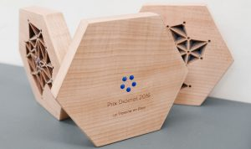

Distinctions
♦ Prix La Science se Livre 2019 pour l’Ironie de l’Evolution.
♦ Prix Diderot de l’initiative culturelle 2016 pour La Tronche en Biais.
♦ Finaliste des Golden Blog Awards 2015, catégorie Science & Recherches pour La Menace Théoriste.
♦ Finaliste du Prix Merlin 2012 pour « Premier Souffle »
♦ Prix Pépin d’argent 2011, pour « Vieux croûton »

Activité d’écrivain

Romans
♦ Premier Souffle, (Les Énigmes de l’Aube, tome 1) Éditions Asgard (2011), puis Éditions Midgard (2012).
♦ Les Quatre Vérités, (Les Énigmes de l’Aube, tome 2) Éditions Midgard (2012).

Nouvelles
- Les Nouveaux Dieux, 2ème prix du concours « A vos plumes, imaginez le futur » (septembre 2000). Publiée dans la revue Luna Fatalis n° 7 (août 2003).
- Le Non-né, 4ème prix du prix de la Ligne 2002.
- La Nuit Bleue, 2ème prix régional du Grand Prix Universitaire de la Nouvelle 2005.
- La Cuisine des Univers, publiée dans AOC n°5, (novembre 2006).
- Servitude, publiée dans AOC n°7 (novembre 2007).
- Secrets d’Orientation, in Présences d’Esprits n° 57 (décembre 2008).
- Sensibilité phytoacoustique : gamme chromatique et potentiel de phase chez Tremulsa vorbis, in Other Worlds Science, volume 1 (2012).
- Le Bon, l’Abruti et le Tyran, in AOC n°25 (2012).
- Les Règles de l’Art, in Éclats de Rêves n°22 (2013).
- Ascendance, in En Dessous, anthologie de Parchemins & Traverses (2014).

Mes pièces de théâtre
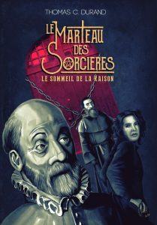Une femme se réfugie chez le Docteur Janvier, connu pour son rationalisme. La population de Rormond l’accuse de sorcellerie, et bientôt l’inquisition s’intéresse à elle.
Face à face entre le dogmatisme et un rationalisme sur le fil du rasoir.
Voir le livre

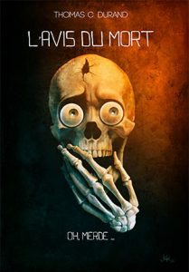



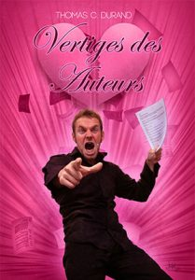
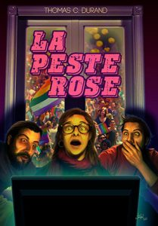
Vous pouvez trouver mes textes de théâtre en version papier ici, ou bien des extraits sur le site du proscenium.
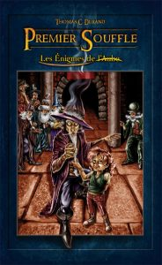

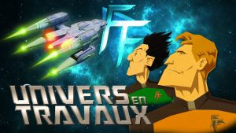

Univers en Travaux
Théâtre radiophonique (Saga MP3) qui pastiche les thèmes classiques de la Science-Fiction. Trois épisodes sont parus :
- Où Nul Homme n’Étalon (2011)
- La Supernova et le Bureaucrate (2012)
- Grosso Mundo (2013)
